**План урока №\_\_\_\_\_**

Тема: Народные промыслы России и Олимпийские игры 2014 в Сочи.

Цели урока:

* познакомить учащихся с народными промыслами России, которые легли в основу создания визуального образа XXII Зимних олимпийских игр в Сочи;
* воспитывать чувство уважения к культуре разных народов России;
* развивать у учащихся творческое мышление, воображение и интерес к созданию лоскутных изделий.

Тип урока: комбинированный.

Ход урока.

1. *Организационный момент (3-5мин.)*

* Проверка готовности к уроку.
* Проверка списочного состава.
* Сообщение темы и цели урока.

1. *Объяснение нового материала (30 мин.)*

Искусство народных промыслов занимает особое место в нашей художественной культуре. Оно несет для живущих ныне поколений понимание прекрасного, формировавшееся веками, созданный и сохраненный народом эстетический идеал.

Непереходящую ценность для современного человека имеет умение народных мастеров вносить поэтичность и красоту в повседневность быта, органично сочетать утилитарные и декоративные качества предметов. Искусство народных промыслов является частью национального достояния, которое мы призваны сохранить и умножить.

В народном искусстве живут традиции коллективного творчества. Эти традиции складывались веками и шлифовались многими поколениями людей. Кровная связь народного искусства с жизнью, трудом, бытом народа обусловила историческую преемственность традиций народной культуры, формирование не только общенародных, национальных традиций, но и местных локальных проявлений в крестьянском творчестве и народных промыслах. Взаимодействие трёх факторов – материала, техники его обработки и предметного существа изделий – составляет основу и наиболее устойчивую часть художественной системы местного искусства и играет существенную роль в формировании его традиций.

Профессионализм мастеров народного промысла формируется в процессе изготовления однородных изделий на продажу, причем у каждого промысла – своя специализация. С давних пор местные кустарные промыслы возникли как средство подсобного заработка сельского населения, и создатели произведений искусства не были отчуждены от привычного крестьянину образа жизни, связанного с обработкой земли, скотоводством и т.д.

Когда в 2007 году Россия получила право на проведение Олимпийских игр, возник вопрос о том, какой художественный образ создать для более полного отражения образа нашей страны – хозяйки игр. За 1000 дней до начала Оргкомитет «Сочи 2014» представил концепцию единого визуального Образа XXII зимних Олимпийских и XI Паралимпийских игр 2014 года. Концепция Образа Игр стала логичным продолжением философии бренда sochi.ru и предложила новое прочтение общности различных культур, традиций и национальностей, вместе составляющих единое целое.

В основу дизайнерского решения лег принцип «лоскутного одеяла» (пэчворк) – сочетание 16 орнаментов самых известных национальных промыслов России, от гжели до хохломы. Образ стал наглядным воплощением идеологии Игр, призванных выразить характер современной России и познакомить гостей со всего мира с традиционным русским гостеприимством.

***Лоскутное одеяло – образ, который ассоциируется с теплом и уютом, добротой и семейным очагом. Это связь поколений, мастерство, красота и любовь.***

Вот огонь олимпийский

И до Сочи дошёл.

Образ яркий и близкий

В одеяле обрёл.

Игры каждой страны

Должны помнить в веках.

Пусть российские игры

Будут жить в лоскутках.

Самобытность народов

И богатство земли

Передать мастерицы

Всей душою смогли.

Оберег – одеяло,

Словно поле чудес –

Облик русских ремёсел

В нём как будто воскрес!

Заиграл разноцветьем,

Красотою маня,

Прославляя Россию

И людей ремесла.

Хохломские узоры

В красно-жёлтых цветах,

Море роз и бутонов

Расцвело на платках.

Ярко-синий на белом,

Словно небо и снег. –

Это чудо из Гжели

Не забыть вам во век.

Зачаруют красою

Вас своей кружева:

Как из сотни снежинок

Соткала их зима.

Молодецкую удаль,

Весь страны колорит.

Необъятные дали

Воплотил в себе квилт.

Олимпийские игры –

Символ спорта, добра!

Пусть останутся Сочи

В вашем сердце всегда! Наталья Бересневич, г.Минск, 15.11.2013 .

|  |  |
| --- | --- |
| E:\1379559686_068_25450_41b9b3b5b0a306dd82646e4b232c7cc9.jpg  **Эскиз «лоскутного одеяла» - визуального образа Олимпийских игр в Сочи.** | E:\795308_b13037329521589255878.jpgE:\795308_b13037329521589255878.jpgE:\795308_b13037329521589255878.jpgE:\795308_b13037329521589255878.jpgE:\795308_b13037329521589255878.jpg |

16 мотивов народных промыслов легли в основу «олимпийского» лоскутного одеяла, объединив в единое целое творчество мастеров юга, севера и центральной России. Художники и дизайнеры создали целую палитру оттенков, отражающих многоликость и разнообразие России.

**Кубанские узоры**

Традиции южнорусской культуры нашли яркое отражение в праздничном кубанском женском костюме, поскольку большинство мужчин носили военную форму казаков. Рукава, ворот, манжеты и нижнюю часть подола традиционно вышивали мережками, крестом и гладью. Вышитые узоры – цветы, животные – не только украшали одежду, но и служили оберегами от злых сил.

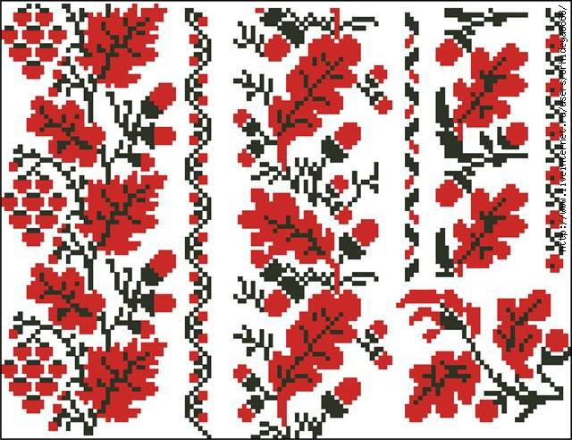 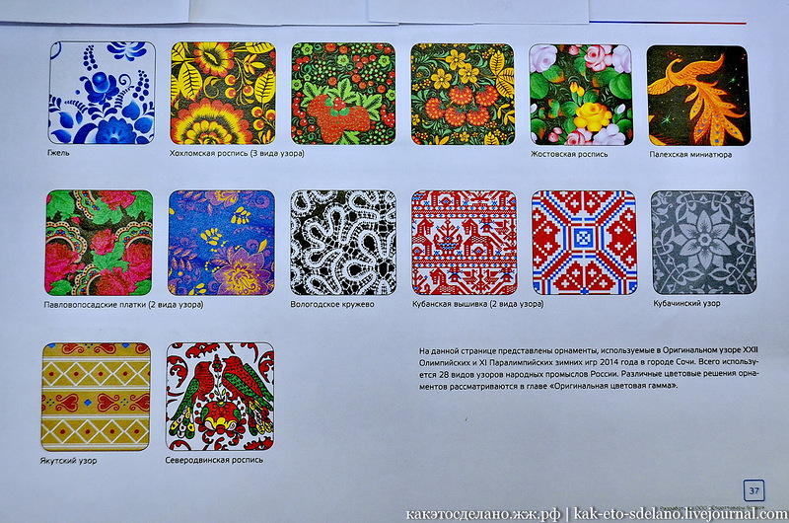

**Кубачинские узоры**

Художественной обработкой металла на Кавказе начали заниматься еще в глубокой древности. Кубачинцы изготовляли не только холодное оружие, но и серебряную посуду и украшения. «Не старайся подделать, старайся выдумать», - говорили мастера. Такое отношение к ремеслу привело к зарождению знаменитых кубачинских узоров.

Их основа – стилизованные растительные мотивы.

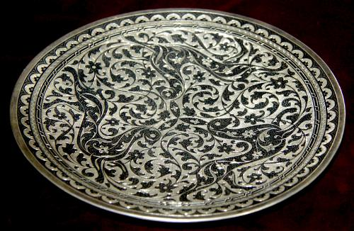 

**Гжель.**

В 60-ти километрах от Москвы раскинулся так называемый «Гжельский куст» -

27 деревень, где с середины 17 века добывают глину для фаянса и фарфора. Гжельскую посуду расписывают вручную оксидом кобальта, который после обжига в печи приобретает насыщенный синий цвет.

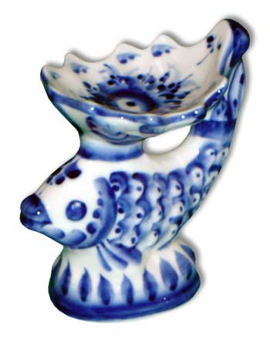 

**Хохломская роспись.**

Старинный народный промысел, появившийся в 17 веке в Нижегородской губернии. На лоскутном олимпийском одеяле будет легко различить сочные красные ягоды земляники и рябины. В конце 19 века декоративную роспись по золотистому фону узнали и оценили в Европе. Удивительно, что при выполнении росписи на дерево наносят не золотой, а серебристый оловянный порошок. После того, как изделие покроют специальным составом и 3-4 раза обработают в печи, тогда и появляется этот восхитительный медово-золотой цвет хохломской посуды.

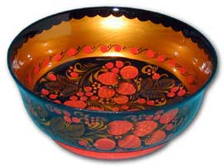 

**Жостовская роспись.**

Жостовская фабрика стала известна на весь мир благодаря расписным подносам. Почти два века мастера в деревне Жостово в Подмосковье вручную выводят яркими красками на черном фоне крупные цветы. На жостовских подносах используется интересный оптический эффект – по краям рисуют мелкие цветы, которые словно сливаются с темным фоном. Поэтому кажется, что основной узор словно выступает из глубины.

|  |  |
| --- | --- |
| 654 | D:\марина юрьевна\труды\промыслы визуальный образ\образцы промыслов.jpg |

**Палехская миниатюра.**

Лаковая миниатюра исполняется темперой на папье-маше. Мастера в поселке Палех Ивановской области расписывают шкатулки, ларцы, брошки, панно, заколки для галстука, игольницы. Родоначальниками палехского стиля считаются художники Голиков и Глазунов. Расписные изделия с палехской миниатюрой – шкатулки, кубышки, ларцы, панно, пепельницы, брошки, игольницы и другие предметы – преподносятся в качестве сувениров.

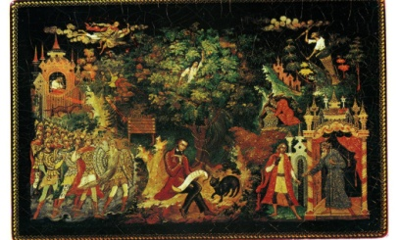  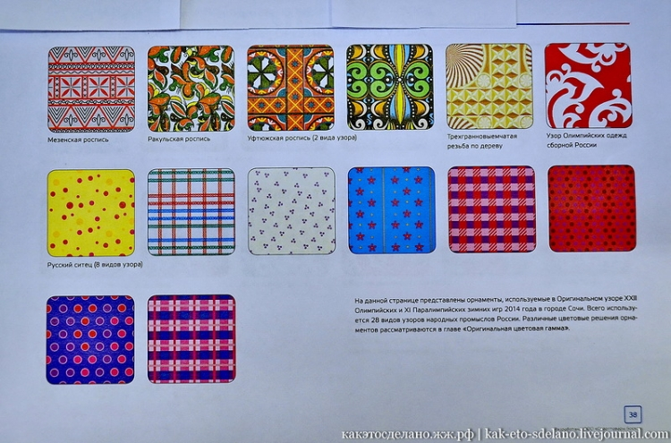

**Павлопосадские платки.**

В небольшом подмосковном городе Павловский Посад еще в 18 веке местные мастерицы делали платки с орнаментом из золотой нити. Рисунок набивался на ткань с помощью резных деревянных досок. Сейчас, конечно, используют специальные шаблоны, что существенно упрощает процесс изготовления. В узоре преобладают пышные цветы и гирлянды.

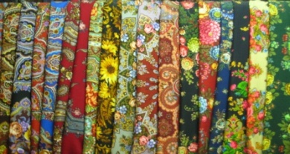 

**Вологодские кружева.**

Белоснежные кружевные узоры стали популярны в Европе еще в конце 18 века. Модницы многих стран мечтали о нарядах, украшенных Вологодскими кружевами. При производстве ткани, например, используются всего две нити, при вязании – одна, а при плетении кружев их количество может достигать 60-ти и даже больше. В прошлом веке работа художника по кружеву оценивалась как труд ювелира.

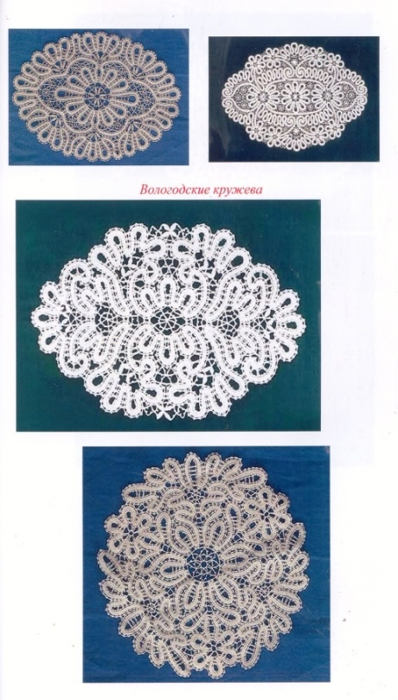 

**Якутские узоры**

В старину в Якутии по одежде и украшениям женщины можно было довольно точно узнать ее возраст, положение и даже количество детей, а также коров, лошадей и оленей. Самый популярный мотив в якутском орнаменте – лира. Это стилизованная конская морда. Очень важное значение имеют сочетания цветов. Черно-белый узор символизирует жизнь – смена дня и ночи, радости и горя. Зеленый – цвет роста, природы. Синий – цвет снега и воздуха.

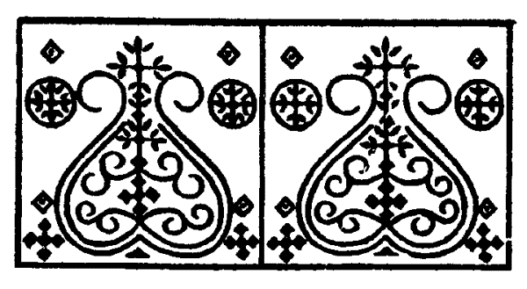 

**Северодвинская живопись**

Старообрядцы и осевшие на Русском Севере поляки распространили там искусство переписи книг, которые оформлялись с помощью различных декоративных приемов. Со временем мастера-переписчики перенесли эти приемы в повседневную жизнь, начали украшать бытовые предметы из дерева, придавая праздничность суровому северному быту. Северодвинская живопись отличается преобладанием красного цвета и сложными флористическими узорами, включая изображение сказочных птиц и животных.

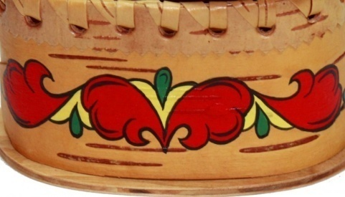 

**Мезенская роспись**

Река Мезень находится между Северной Двиной и Печорой, протекающими на границе тайги и тундры. Характерной особенностью мезенской росписи является отсутствие характерной для Руси многоцветности. Стилизация рисунка сближает мезенскую роспись с древними наскальными рисунками русского Севера. Расписывались ею нехитрые предметы домашней утвари – сундуки, ковши, короба, прялки.

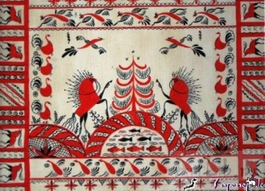 

**Ракульская роспись**

Центр народной росписи на реке Ракулке (приток Северной Двины) открыла экспедиция Загорского музея-заповедника в середине прошлого века. Ракульская роспись имеет определенную живописно-графическую стилистику. Рисунок на лицевой стороне прялки имел, как правило, трехъярусную композицию: пышная извивающаяся ветвь наверху, изображение птицы в середине и цветок тюльпана на ножке.

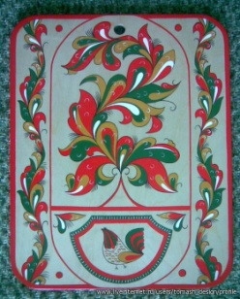 

**Уфтюжская роспись**

Район Верхней Уфтюги (приток Северной Двины) является настоящим музеем народного искусства. Здесь мастерили небольшие берестяные короба с крышкой. Для уфтюжской живописи характерно то, что большая часть поверхности остается непокрытой орнаментом. Композиция всегда одна и та же: гибкая веточка, несущая легкий цветок, раскинувшиеся «ресничками» листья, ягоды, птицы.

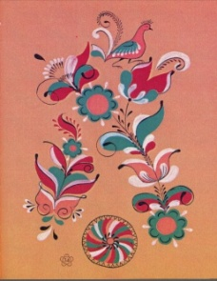 

**Трёхгранновыемчатая резьба**

Это национальный вид искусства у многих народов России. Этим способом широко пользовались при изготовлении прялок (самые известные – тарногские прялки, район Тарнога, Вологодская область). Главным узором был резной геометрический орнамент: розетки означают символ солнца, а теснящиеся пересеченные квадраты – образ возделанной земли.

**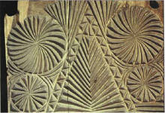 **

**Русский ситец**

Славянские племена с X века занимались разведением льна, ткачеством холстов и полотен. Темой узора для будущей ткани часто становились окружающие предметы: «елочки», «горох», «цветы», «рубчики», «клетка». Часто для набойки использовались старинные лубки, изображения с прялок и наличников.

|  |  |
| --- | --- |
| E:\up_293_3.jpg | D:\марина юрьевна\труды\промыслы визуальный образ\орнаменты 1.jpeg |
| D:\марина юрьевна\труды\промыслы визуальный образ\орнаменты 1.jpeg D:\марина юрьевна\труды\промыслы визуальный образ\орнаменты 1.jpeg |

Народное творчество, зародившееся в глубокой древности, — историческая основа всей мировой художественной культуры, источник национальных художественных традиций, выразитель народного самосознания.

Сохраняя и развивая народные промыслы, мы сохраняем связь наших современников с историческими корнями нашего народа.

Визуальный образ игр оказался удачно воплощен в одежде волонтеров, оформлении города Сочи, олимпийских объектов, сувенирах и игрушках. Эти яркие лоскутки дарили спортсменам и гостям олимпийских игр ощущение праздника, тепла и добра, создавали хорошее настроение. Они еще долго будут напоминать всем тем, кто принимал участие в этом грандиозном событии, о красоте нашей страны и широкой душе нашего народа. Ведь для всех россиян эти игры были «Жаркие. Зимние. Твои».

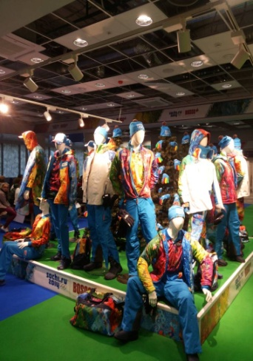 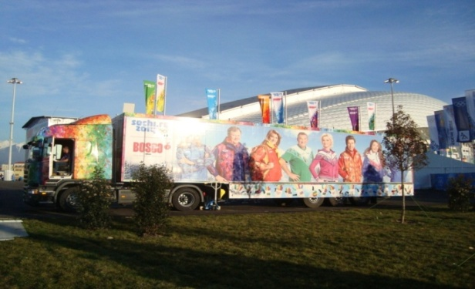 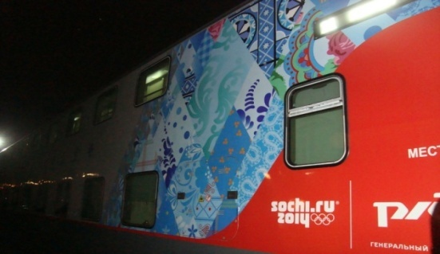

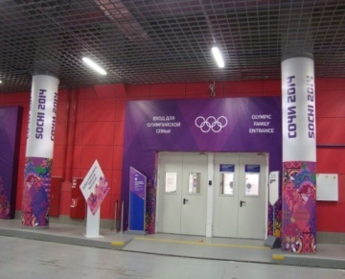 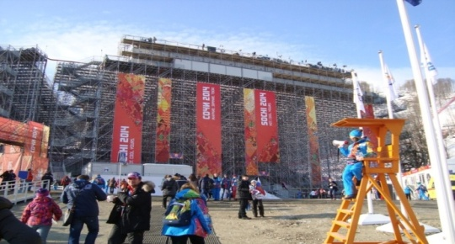 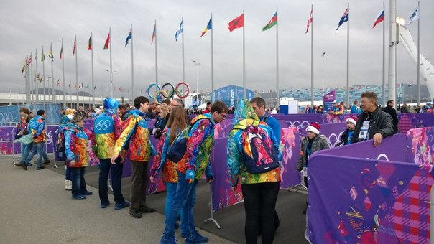

1. *Повторение пройденного материала (3-5мин.)*

* Какие принцип лег в основу создания визуального образа игр 2014 в Сочи?
* Что символизирует «олимпийское» лоскутное одеяло?
* Какие народные промыслы России можно увидеть на лоскутках официальной символики игр в Сочи?